МБДОУ «ДЕТСКИЙ САД «СОЛНЫШКО»

**КОНСПЕКТ РАЗВЛЕЧЕНИЯ**

для детей

подготовительной к школе группы

на тему: **«Масленица»**

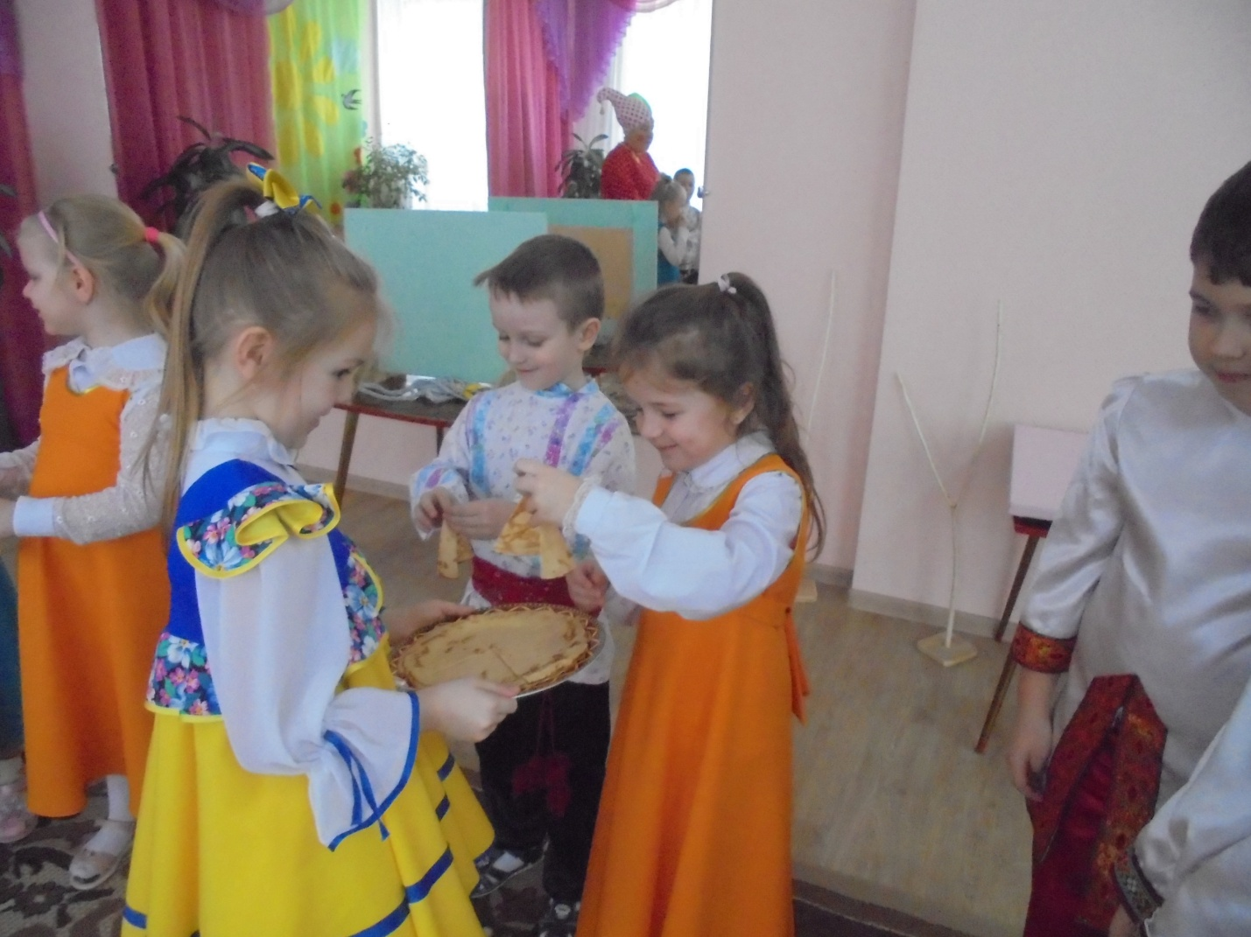

*Подготовила и провела:*

*воспитатель Киселёва И.И.*

г. Гагарин, 2024 год

**ЦЕЛЬ:** Ознакомление детей с народным праздником Масленица.

**ЗАДАЧИ:**

* знакомить детей с историей, традициями русского народа – обрядом праздником Масленица, с русским народным фольклором используя пословицы и поговорки.
* Развивать речь ,заучивать заклички, поговорки.
* Воспитывать нравственные чувства через русское народное творчество.

**Предварительная работа:** разучивание народных игр, пословиц, закличек, загадок, поговорок, беседы о Масленице, рассматривание иллюстраций «Кукла Масленица».

**Оборудование: костюмы скомороха , русский народный костюм.,**

**для игр :ленточка, кольцеброс., блины.**

**ХОД ЗАНЯТИЯ.**

Дети входят в зал и встают в хоровод их встречает скоморох.

**Скоморох:** Как хозяева постарались в доме к празднику все прибрали. Все готовы ? ( да). Тогда ворота отворяйте , да гостей привечайте!

**СКОМОРОХ:** Дети, какое сейчас время года?( весна). Ответы детей

Какие вы знаете весенние месяцы? ( март, апрель, май).Ответы детей

Посмотрим давайте в окошко, да поищем приметы весны.(ослепительное солнце, чернота проталин, звенящая капель, бегут ручьи, прилетают грачи и скворцы, снег быстро таит.)

Какой народный праздник мы отмечаем в марте ? (масленица).Ответы детей.

Что это за праздник? (это время когда зима встречается с весной).Ответы детей.

В феврале люди прощаются с зимой и готовятся к встрече весны, отмечаю т праздник масленица.Правильно! На масленицу, по народной примете, зима с весной встречаются, заморозить красную хочет, а сама, лиходейка, со своего хотения только потеет. И сколько зима не лютует придёт и весенняя пора.Чтобы зима не гневалась, ушла по хорошему и в положенный срок, русский народ издавно устраивал ей пышные весёлые проводы – масленица. Масленица – это праздник встречи солнца и весны.Поэтому с незапамятных времен славится масленица самым веселым, разгульным предвесенним праздником. Поэтому ее прозвали « ШИРОКАЯ», «ВЕСЕЛАЯ», «ЗАТЕЙЛИВАЯ», «СЫРНАЯ».

Что является символом масленицы (Блин). Ответы детей.

Хозяйки пекут вкусные румяные блины с хрустящей золотистой корочкой. Ведь блины похожи на солнце , а масленица это праздник встречи с солнышком.

**Дети:** Широкая масленица_ сырная неделя!

Ты пришла нарядная к нам весну встречать.

Печь блины и развлекаться будем всю неделю,

Чтоб зиму студёную из дому прогнать.

**Дети:**Веселей играй ,гармошка,

Масленица не грусти!

Приходи, Весна скорее,

Зиму прочь от нас гони!

**Дети:**Дорогая наша масленица! Дуня белая, Дуня румяная!  
Коса длинная , лента алая.

**Дети:** Ой , сказали ,нашей масленицы семь годков,

А всего у Масленицы семь деньков.

**СКОМОРОХ:** Ребята , а сколько дней у масленицы? (семь дней: понедельник, вторник, среда, четверг, пятница, суббота, воскресенье).Да , продолжается масленица целую неделю . Весь честной люд ожидает её с большим нетерпением. Каждый день этой недели особенный. В гости все к друзьям идут, песни звонкие поют.( песня и хоровод). Дети садятся на стульчики.

Понедельник – встреча масленицы. Пекут маленький блин и дают его детям. Блинок грели на солнышке и приговаривали «уходи , зима сопливая, приходи, лето красное, с сохою , с бороною ,с колосочками.»

Вторник- все вокруг играют , «заигрышем»называют. Строили горки , крепости, вешали качели, делали чучело Масленица. С давних времён в деревнях сооружали к празднику соломенное чучело Масленица, торжественно катали его на санях по улицам.Вот и нам пришла пора поиграть детвора. Ну а как будем играть ? Просто будем мы считать.

**Математические загадки.**

1. Решила бабушка блины испечь . Поставила тесто, да затопила печь. Много блинов она напекла , а посчитать их не смогла. Два блина внучки, два блина деду и два для себя. У ребят скорее спросим: сколько блинов получилось ( шесть).Ответы детей.
2. Шесть веселых медвежат, на масленицу спешат. Но один из них устал, и домой убежал. Детки пусть ответ найдут: сколько мишек к нам придут?( пять).Ответы детей.
3. Пять блинов лежало в миске. Два блина взяла Лариска, еще один стащила киска. А сколько же осталось в миске?( два).Ответы детей.

**ПРОДОЛЖИ ПОСЛОВИЦУ.**

1. Один пирог два раза не… съешь.
2. Сам варил кашу , сам и .. расхлебывайся.
3. Кашу маслом не… испортишь.
4. Хочешь есть калачи, не лежи на.. печи.
5. Заварил кашу , так не жалей …масла.
6. Остатки …сладки.
7. Блины и то ..надоедают.

Среда подходит –«Лакомкой» зовется. Ребята , а как вы думаете, почему масленицу еще называют « Лакомкой»? (ответы детей).Потому, что существует давняя традиция поедать блины , угощать ими все родных, друзей и знакомых.Каждый блин похож на солнце, которое согреет вас своим теплом. Каждая хозяйка колдует у печи .Кулебяки, сырники-все им удается.Пироги и блинчики – все на стол мечи. А вы друзья блинов хотите?

Мы сейчас с вами поиграем в игру «Горячий блин». (Нужно быстро передавать блин по кругу. Кто уронит тот выбывает из игры). Хороша была игра. (Дети садятся на стульчики).

Четверг- «Широкая Масленица или разгуляй» ,вся еда была блинная,пекли разноцветные блины(со свеклой - красные, с гречневой муки, с морковкой – оранжевые) хочешь, пой , хочешь играй да блины с пирогами пеки.Самый веселый день.

Игра «Ручеек»(Выбирается водящий, остальные дети сцепляют руки и парами становятся друг за другом, образуя коридор и поднимают руки вверх. Входящий входит в образованный коридор и двигается по нему выбирая себе пару и встает в конец «ручейка» подняв руки вверх. Освободившейся игрок становится водящим, заходит в коридор, выбирая себе пару.

ПЯТНИЦА- «тещины посиделки» Семья шла на блины к бабушке. А мы сейчас проверим, какие у нас девчонки, будущие хозяйки. Конкурс для девочек.Девочки должны отобрать карточки на которых нарисованы продукты для приготовления блинов. Игра «Катание на метле».

Суббота- «золовкины посиделки» Шли в гости к тётям и дядям. Игра «Бублики». (бросание кольца на палку).

Воскресение - «Прощеное воскресение», или проводы.Люди в этот день просят друг у друг прощения за причиненные обиды (« вольные» и «не вольные», то есть надо просить прощение у человека даже тогда когда ты не хотел его обидеть специально, даже если вышло случайно) . А в старину отвечали « Бог простит».Заключением праздника Масленицы, остается и по сей день, сжигание чучела Масленицы — символ ухода зимы и наступления весны. Сопровождают такое обрядовое сожжение песни, игры, пляски, хороводы, угощения блинами.Таким образом люди прощались с Зимой.  
А Весну встречали, и песни ей пели, в надежде, что она принесет тепло.

Ребята давайте встанем в круг и попросим друг у друга прощения.

«Игра Заря.»

Дети встают в круг, руки держат за спиной, а одному из играющих — «заря» ходит сзади с лентой и говорит:

Заря — зарница,

Красная девица,  
По полю ходила,  
Ключи обронила,   
Ключи золотые,  
Ленты голубые,  
Кольца обвитые -  
За водой пошла!

С последними словами водящий осторожно кладет ленту на плечо одному из играющих, который, заметив это, быстро берет ленту, и они оба бегут в разные стороны по кругу. Тот, кто останется без места, становится «зарей». Игра повторяется. Бегущие не должны пересекать круг. Играющие не поворачиваются, пока водящий выбирает, кому на плечо положить ленту.

**Дети:**Вот приехала Масленица!

Сударыня – Боярыня Масленица!

С Сыром , маслом и блином,

И румяным пирогом!

**Дети:**Идёт Масленица по льду,

Несёт блинов сковороду,

Принимайте Молоду - Разбирайте по блину!

Дети: Эй Вы гости подходите!

Угощенье получите!

Масленица угощает,

Всех на праздник зазывает!

Всем блиночки раздаёт,

В гости каждого ждёт!

**Дети**: Ешьте! Пейте! Угощайтесь!

И побольше развлекайтесь,

Масленица у ворот,

Открывайте шире рот!

Вот и праздник пора заканчивать. Мы на славу повеселились, пришла пора блинами угощаться.  
Угощайтесь, гости дорогие!

Вот блинчиков пара,

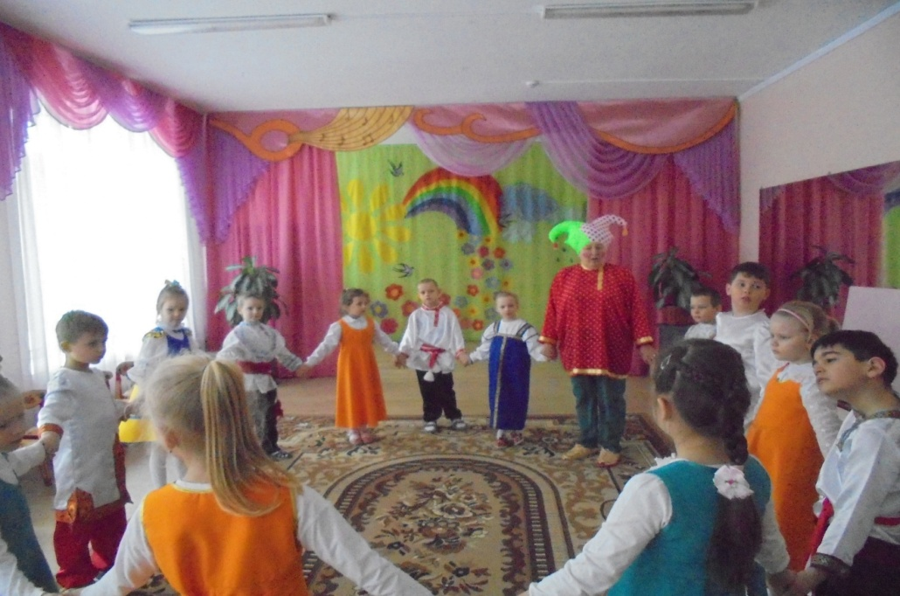Ешьте –спылу, с жару!

Все румяны да красивы!

А за праздник – всем …Спасибо.